**Теория**

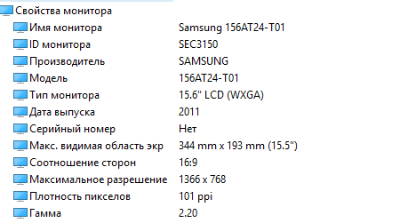

**Жидкокристаллический дисплей** (ЖК-дисплей, ЖКД; жидкокристаллический [индикатор](https://ru.wikipedia.org/wiki/%D0%AD%D0%BB%D0%B5%D0%BA%D1%82%D1%80%D0%BE%D0%BD%D0%BD%D1%8B%D0%B9_%D0%B8%D0%BD%D0%B4%D0%B8%D0%BA%D0%B0%D1%82%D0%BE%D1%80), ЖКИ; [англ.](https://ru.wikipedia.org/wiki/%D0%90%D0%BD%D0%B3%D0%BB%D0%B8%D0%B9%D1%81%D0%BA%D0%B8%D0%B9_%D1%8F%D0%B7%D1%8B%D0%BA) *liquid crystal display*, *LCD*) —[дисплей](https://ru.wikipedia.org/wiki/%D0%94%D0%B8%D1%81%D0%BF%D0%BB%D0%B5%D0%B9) на основе [жидких кристаллов](https://ru.wikipedia.org/wiki/%D0%96%D0%B8%D0%B4%D0%BA%D0%B8%D0%B5_%D0%BA%D1%80%D0%B8%D1%81%D1%82%D0%B0%D0%BB%D0%BB%D1%8B).

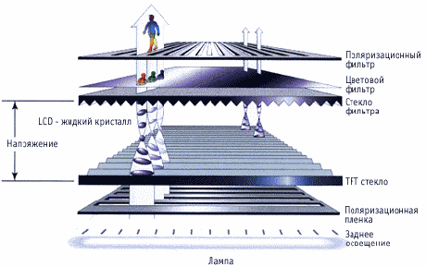

Принцип работы жидкокристаллических мониторов заключается в довольно сложных процессах. Однако благодаря этому пользователь получает высокое качество изображения на своем мониторе. Для того чтобы отображать цветную картинку, дисплею LCD необходима задняя подсветка, благодаря которой свет будет исходить из задней части экрана. Это позволяет пользователям наблюдать максимально высокое качество изображения, даже в условиях затемненной окружающей среды.

Принцип работы ЖК мониторов для вывода цветной картинки основывается на применении все тех же трех основных цветов: RGB

Для получения этих спектров используется три фильтра, отсеивающие остальные спектры видимого излучения. При помощи комбинирования этих цветов для каждого пикселя (ячейки) достигается возможность вывода полноценной цветной картинки.

На сегодняшний день существует два способа для получения цветной картинки:

* Использование нескольких фильтров, расположенных друг за другом. Это приводит к малой доле пропускаемого света.
* Использование свойств молекул жидких кристаллов. Для отражения (или поглощения) излучения нужной длины можно изменять силу напряжения электромагнитного поля, которое влияет на расположение молекул жидких кристаллов, тем самым фильтруя излучение.

Каждый производитель выбирает свой вариант получения цветного изображения. Стоит отметить, что первый способ более простой, однако второй – более эффективный. Также стоит отметить, что для повышения качества изображения в современных ЖК-дисплеях, которые обладают высоким разрешением экрана, используется технология STN, позволяющая поворачивать плоскости поляризации света в кристаллах на 270˚. Также были разработаны такие типы матриц как TFT и IPS.

Именно TFT и IPS матрицы пользуются наибольшим распространением в наше время.

TFT – это Thin Film Transistor. Другими словами – это тонкопленочный транзистор, который управляет пикселем. Толщина такого транзистора составляет 0,1-0,01 микрон. Благодаря этой технологии появилась возможность достичь еще более высокого качества изображения путем управления каждым пикселем.

Технология IPS – это самая новая разработка, позволяющая достичь наивысшего качества изображения. Она предоставляет максимальные углы обзора, однако имеет большее время отклика. То есть медленнее реагирует на изменения напряжения. Однако разница во времени между 5 мс и 14 мс абсолютно не видна.

### *По типу экрана*

* [ЭЛТ](https://ru.wikipedia.org/wiki/%D0%AD%D0%BB%D0%B5%D0%BA%D1%82%D1%80%D0%BE%D0%BD%D0%BD%D0%BE-%D0%BB%D1%83%D1%87%D0%B5%D0%B2%D0%B0%D1%8F_%D1%82%D1%80%D1%83%D0%B1%D0%BA%D0%B0) — монитор на основе электронно-лучевой трубки ([англ.](https://ru.wikipedia.org/wiki/%D0%90%D0%BD%D0%B3%D0%BB%D0%B8%D0%B9%D1%81%D0%BA%D0%B8%D0%B9_%D1%8F%D0%B7%D1%8B%D0%BA) *cathode ray tube, CRT*).
* [ЖК](https://ru.wikipedia.org/wiki/%D0%96%D0%9A-%D0%B4%D0%B8%D1%81%D0%BF%D0%BB%D0%B5%D0%B9) — жидкокристаллические мониторы ([англ.](https://ru.wikipedia.org/wiki/%D0%90%D0%BD%D0%B3%D0%BB%D0%B8%D0%B9%D1%81%D0%BA%D0%B8%D0%B9_%D1%8F%D0%B7%D1%8B%D0%BA) *liquid crystal display, LCD*).
* Плазменный — на основе [плазменной панели](https://ru.wikipedia.org/wiki/%D0%9F%D0%BB%D0%B0%D0%B7%D0%BC%D0%B5%D0%BD%D0%BD%D0%B0%D1%8F_%D0%BF%D0%B0%D0%BD%D0%B5%D0%BB%D1%8C) ([англ.](https://ru.wikipedia.org/wiki/%D0%90%D0%BD%D0%B3%D0%BB%D0%B8%D0%B9%D1%81%D0%BA%D0%B8%D0%B9_%D1%8F%D0%B7%D1%8B%D0%BA) *plasma display panel, PDP, gas-plazma display panel*).
* [Проектор](https://ru.wikipedia.org/wiki/%D0%9F%D1%80%D0%BE%D0%B5%D0%BA%D1%82%D0%BE%D1%80) — видеопроектор и экран, размещённые отдельно или объединённые в одном корпусе (как вариант — через [зеркало](https://ru.wikipedia.org/wiki/%D0%97%D0%B5%D1%80%D0%BA%D0%B0%D0%BB%D0%BE) или систему зеркал); и [проекционный телевизор](https://ru.wikipedia.org/wiki/%D0%9F%D1%80%D0%BE%D0%B5%D0%BA%D1%86%D0%B8%D0%BE%D0%BD%D0%BD%D1%8B%D0%B9_%D1%82%D0%B5%D0%BB%D0%B5%D0%B2%D0%B8%D0%B7%D0%BE%D1%80).
* [LED-монитор](https://ru.wikipedia.org/wiki/%D0%A1%D0%B2%D0%B5%D1%82%D0%BE%D0%B4%D0%B8%D0%BE%D0%B4%D0%BD%D1%8B%D0%B9_%D0%B3%D1%80%D0%B0%D1%84%D0%B8%D1%87%D0%B5%D1%81%D0%BA%D0%B8%D0%B9_%D1%8D%D0%BA%D1%80%D0%B0%D0%BD) — на технологии [LED](https://ru.wikipedia.org/wiki/%D0%A1%D0%B2%D0%B5%D1%82%D0%BE%D0%B4%D0%B8%D0%BE%D0%B4) ([англ.](https://ru.wikipedia.org/wiki/%D0%90%D0%BD%D0%B3%D0%BB%D0%B8%D0%B9%D1%81%D0%BA%D0%B8%D0%B9_%D1%8F%D0%B7%D1%8B%D0%BA) *light-emitting diode* — светоизлучающий диод).
* [OLED-монитор](https://ru.wikipedia.org/wiki/OLED-%D0%BC%D0%BE%D0%BD%D0%B8%D1%82%D0%BE%D1%80) — на технологии [OLED](https://ru.wikipedia.org/wiki/OLED) ([англ.](https://ru.wikipedia.org/wiki/%D0%90%D0%BD%D0%B3%D0%BB%D0%B8%D0%B9%D1%81%D0%BA%D0%B8%D0%B9_%D1%8F%D0%B7%D1%8B%D0%BA) *organic light-emitting diode* — органический светоизлучающий диод).
* [Виртуальный ретинальный монитор](https://ru.wikipedia.org/wiki/%D0%92%D0%B8%D1%80%D1%82%D1%83%D0%B0%D0%BB%D1%8C%D0%BD%D1%8B%D0%B9_%D1%80%D0%B5%D1%82%D0%B8%D0%BD%D0%B0%D0%BB%D1%8C%D0%BD%D1%8B%D0%B9_%D0%BC%D0%BE%D0%BD%D0%B8%D1%82%D0%BE%D1%80) — технология устройств вывода, формирующая изображение непосредственно на [сетчатке](https://ru.wikipedia.org/wiki/%D0%A1%D0%B5%D1%82%D1%87%D0%B0%D1%82%D0%BA%D0%B0) глаза.
* [Лазерный](https://ru.wikipedia.org/wiki/%D0%9B%D0%B0%D0%B7%D0%B5%D1%80%D0%BD%D1%8B%D0%B9_%D0%BC%D0%BE%D0%BD%D0%B8%D1%82%D0%BE%D1%80) — на основе [лазерной панели](https://ru.wikipedia.org/w/index.php?title=%D0%9B%D0%B0%D0%B7%D0%B5%D1%80%D0%BD%D0%B0%D1%8F_%D0%BF%D0%B0%D0%BD%D0%B5%D0%BB%D1%8C&action=edit&redlink=1) (пока только внедряется в производство).

***Битые пиксели и их виды***

В матричных устройствах, состоящих из большого количества одинаковых ячеек, например компьютерных дисплеях, нередко встречаются дефекты изображения, проявляющиеся только на одной ячейке или небольшой группе ячеек. Наиболее распространенные дефекты:

* **«Битые пиксели»** (а также «мёртвые» или «плохие» пиксели, официальное название — **дефектные пиксели**, [англ.](https://ru.wikipedia.org/wiki/%D0%90%D0%BD%D0%B3%D0%BB%D0%B8%D0%B9%D1%81%D0%BA%D0%B8%D0%B9_%D1%8F%D0%B7%D1%8B%D0%BA) *defective pixels*) — дефект электронного устройства, воспринимающего или воспроизводящего изображение и имеющего пиксельную структуру. Проявляется в неизменности выходного сигнала (яркости свечения в случае монитора, данных в цифровом файле в случае [матрицы цифрового фотоаппарата](https://ru.wikipedia.org/wiki/%D0%9C%D0%B0%D1%82%D1%80%D0%B8%D1%86%D0%B0_(%D1%84%D0%BE%D1%82%D0%BE))) нескольких пикселей.
* **«Горячие пиксели»** ([англ.](https://ru.wikipedia.org/wiki/%D0%90%D0%BD%D0%B3%D0%BB%D0%B8%D0%B9%D1%81%D0%BA%D0%B8%D0%B9_%D1%8F%D0%B7%D1%8B%D0%BA) *hot pixels*) — дефект, при котором значение выходного сигнала имеет неверную зависимость от входного, или выходной сигнал в наибольшей степени зависит от иных факторов (температура, значение соседних пикселей).
* **«Зависимые пиксели»** — жаргонный термин, означающий зависимость конкретного пикселя от значения его окружающих. Как правило, не заметен на реалистических изображениях. Может быть выявлен на мониторе только «шахматной» заливкой или «сеткой».
* **«Застрявшие пиксели»** — пиксели, которые всегда «включены». Часто причиной их возникновения является внешнее воздействие. Обычно они возникают из-за транзистора, который не получает энергии, и поэтому непрерывно пропускает электричество к [RGB](https://ru.wikipedia.org/wiki/RGB) слою.

Причиной появления такого дефекта является неисправность элемента матрицы, в случае «битого пикселя» — [константная неисправность](https://ru.wikipedia.org/w/index.php?title=%D0%9A%D0%BE%D0%BD%D1%81%D1%82%D0%B0%D0%BD%D1%82%D0%BD%D0%B0%D1%8F_%D0%BD%D0%B5%D0%B8%D1%81%D0%BF%D1%80%D0%B0%D0%B2%D0%BD%D0%BE%D1%81%D1%82%D1%8C&action=edit&redlink=1). Поскольку изготовление матрицы — процесс дорогой и трудоёмкий, а проверить её на неисправность можно лишь после полного изготовления, производители стараются отбраковывать продукцию как можно реже, относя её по результатам теста к одному из классов качества.

Для электронных устройств хранения информации (оперативной памяти, флеш-памяти) традиционно применяется термин «битая ячейка», «неисправная ячейка», «неисправный блок», поскольку, в отличие от фотографических и устройств отображения нет явной связи с местом дефекта на изображении.

**Практика**

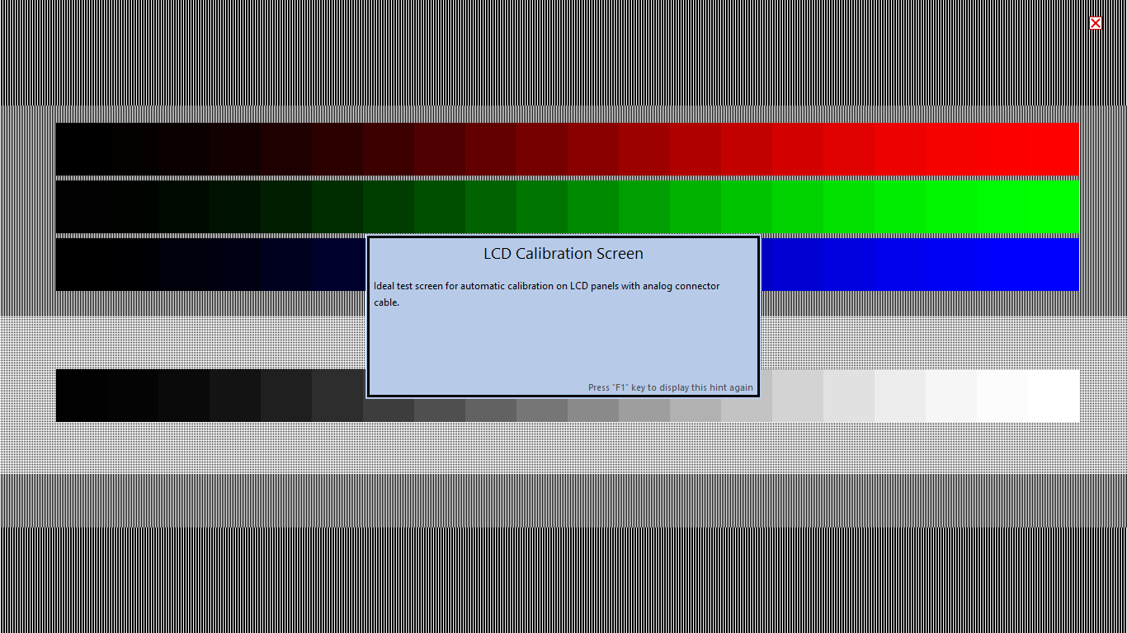

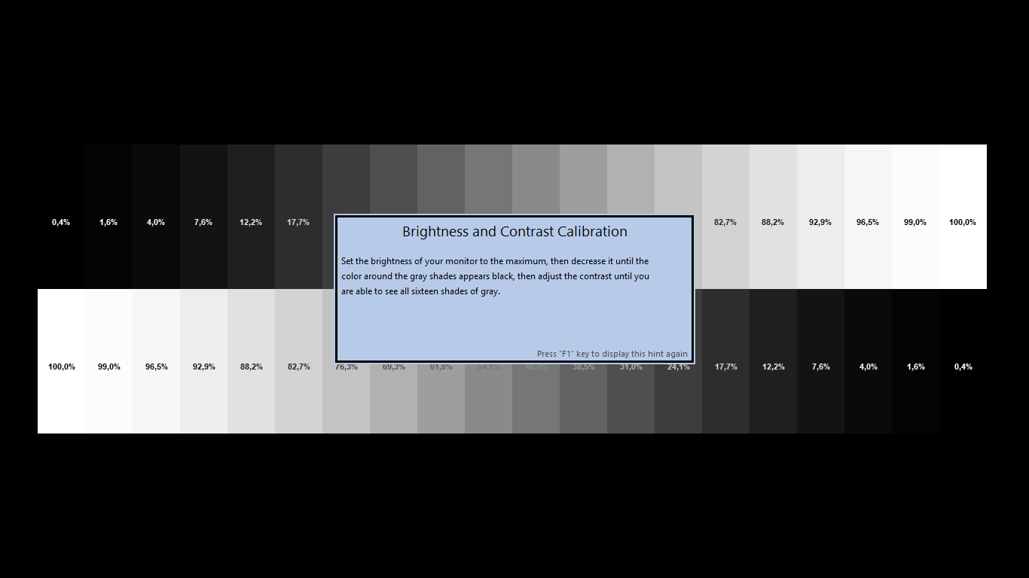

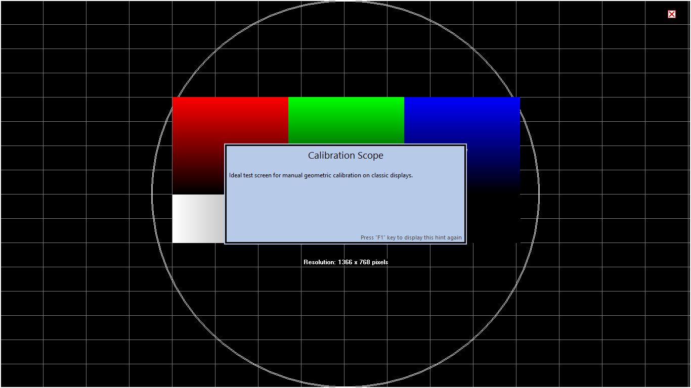

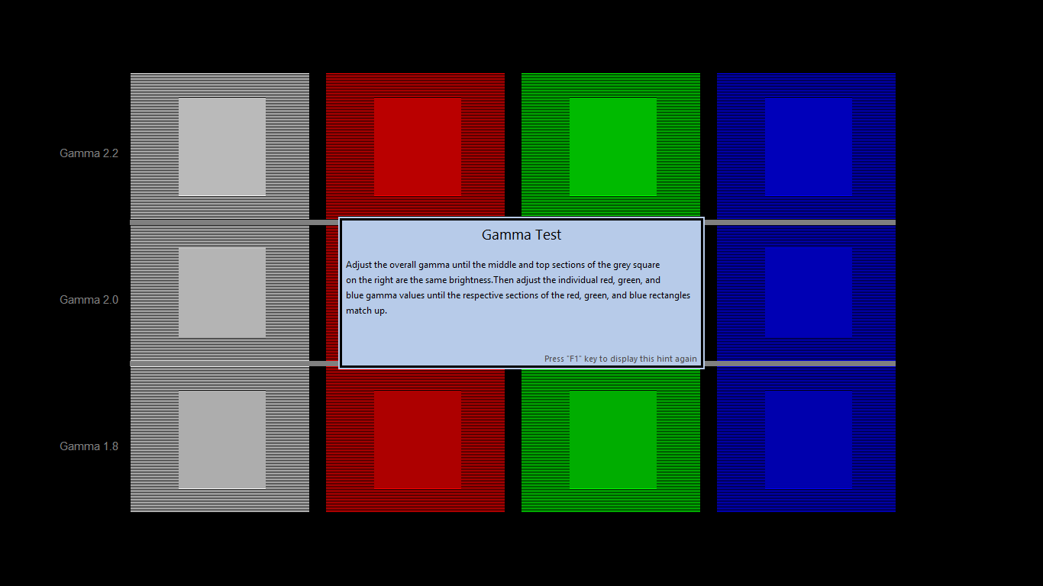

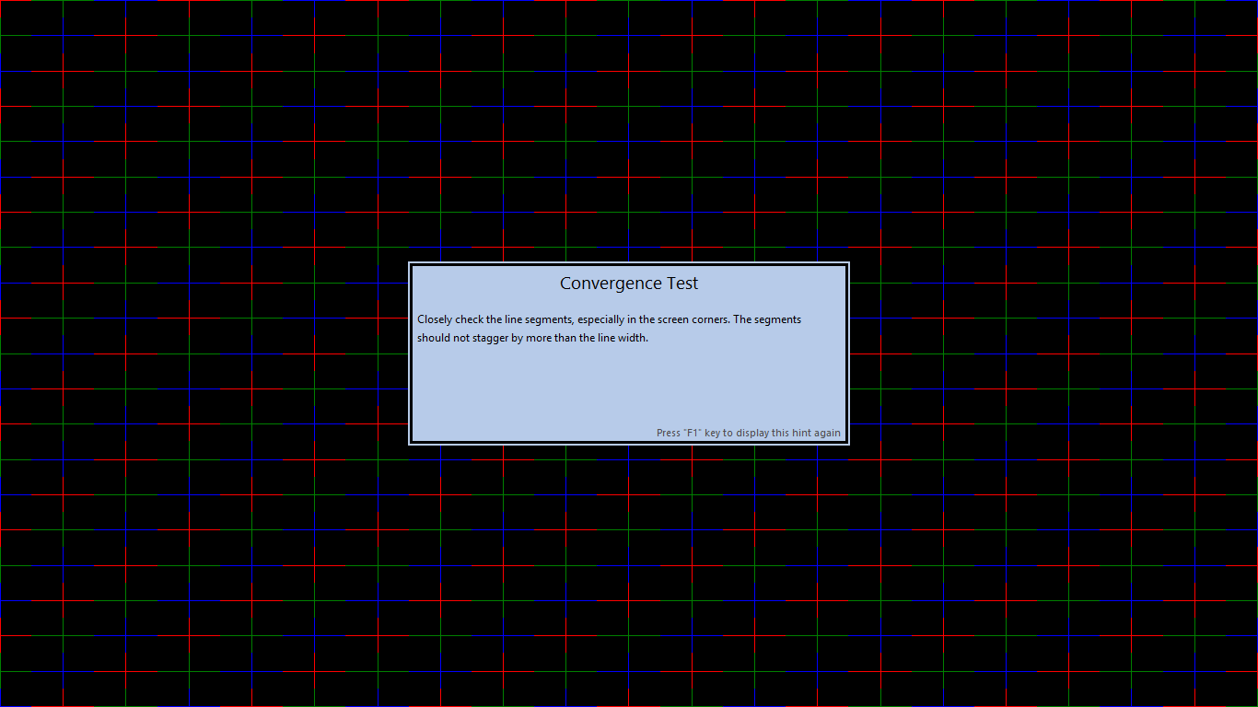

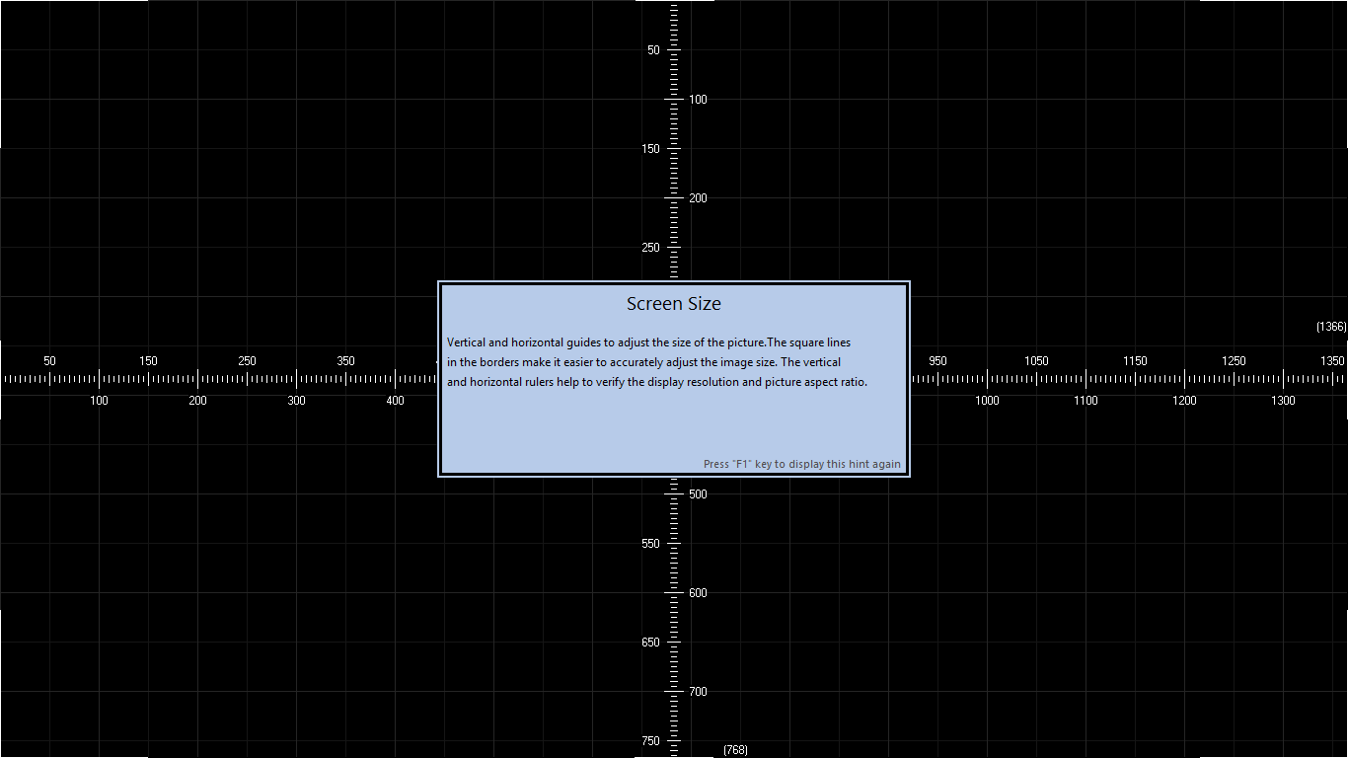

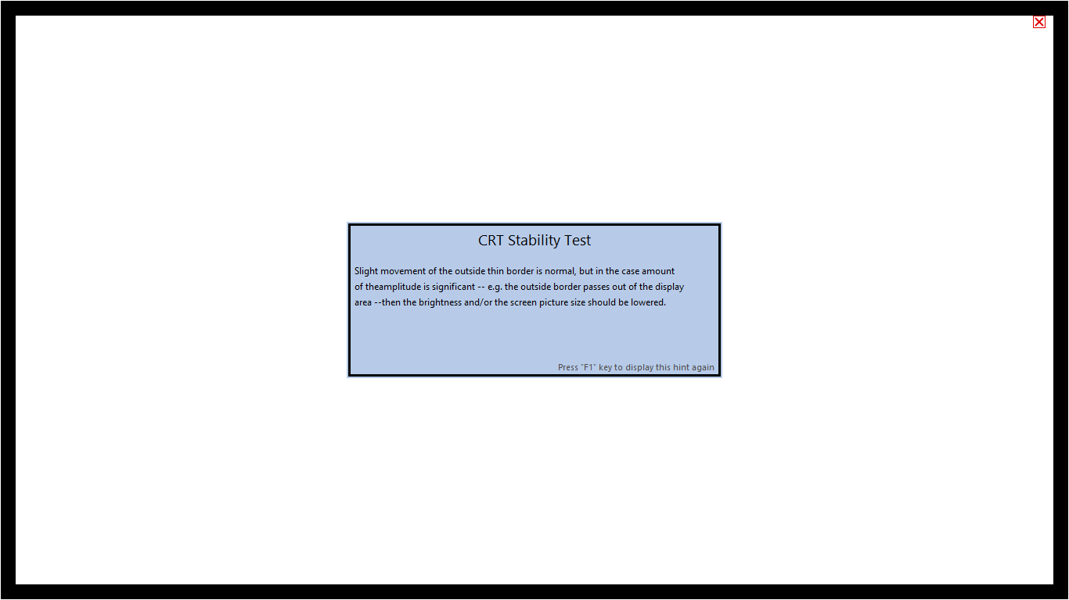

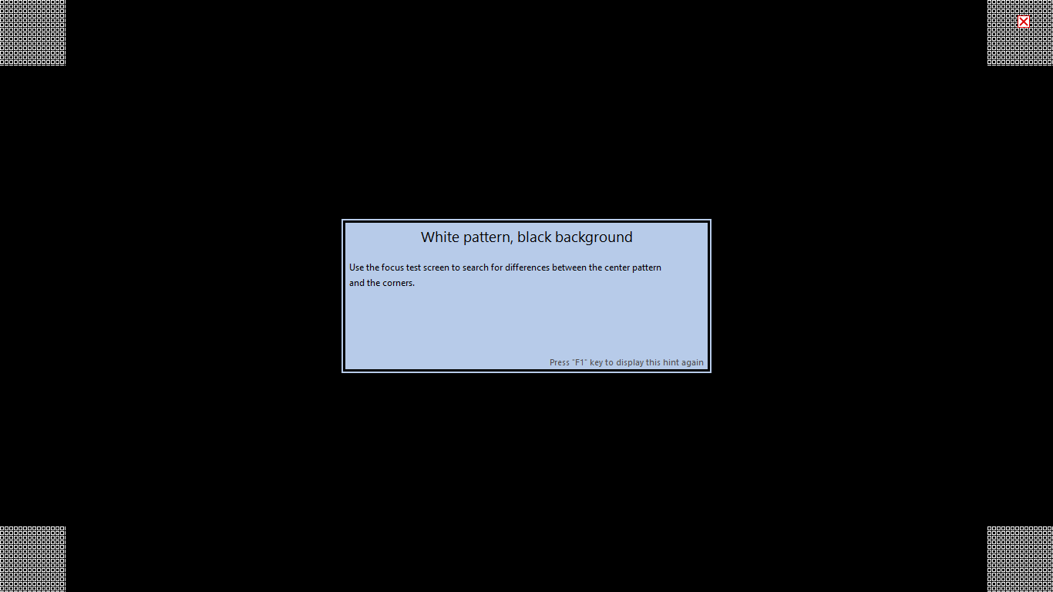

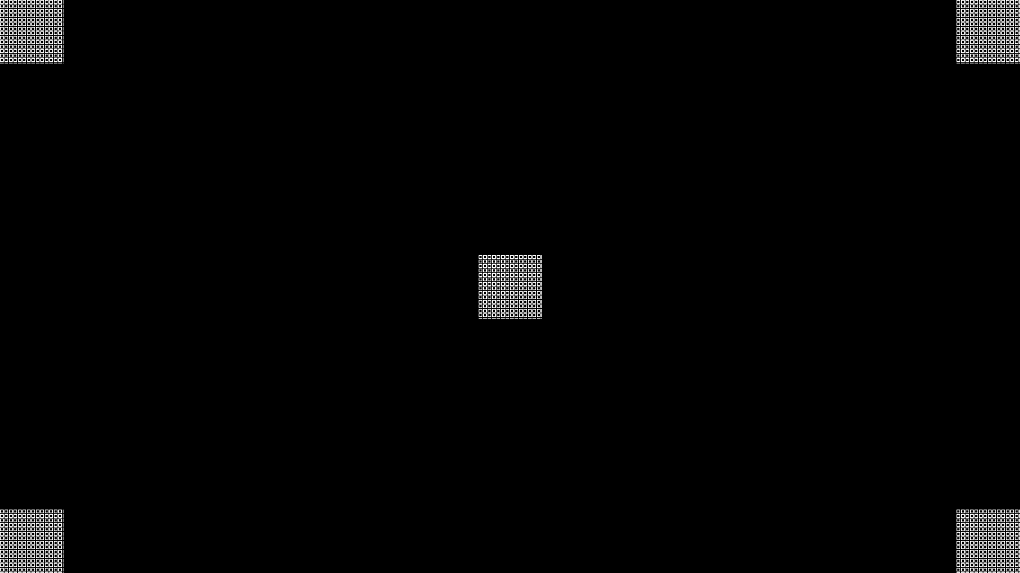

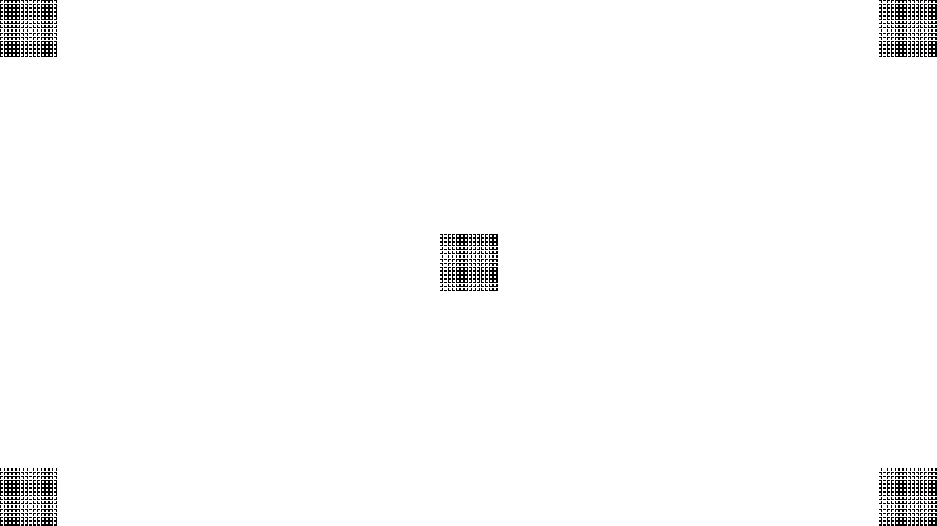

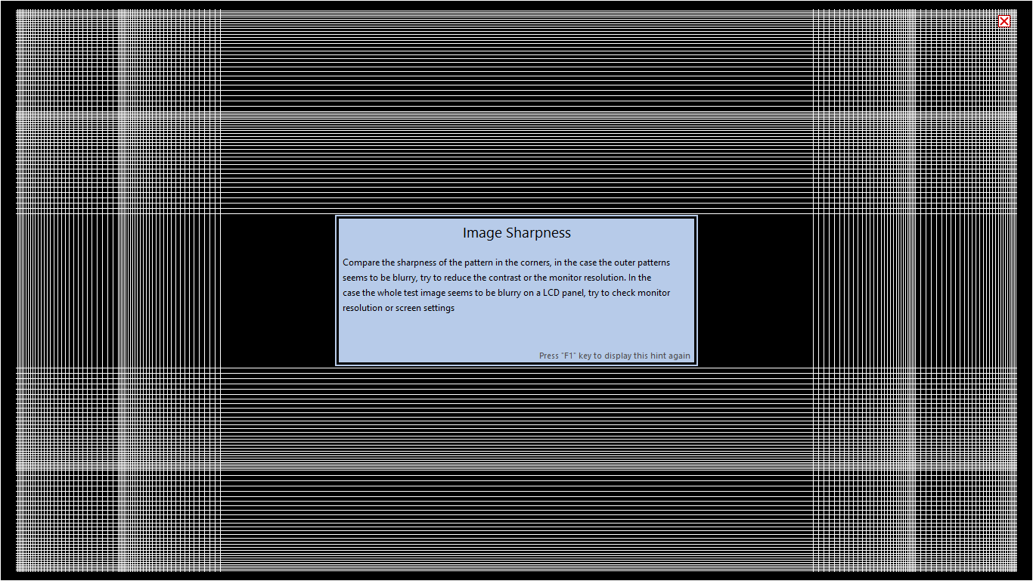

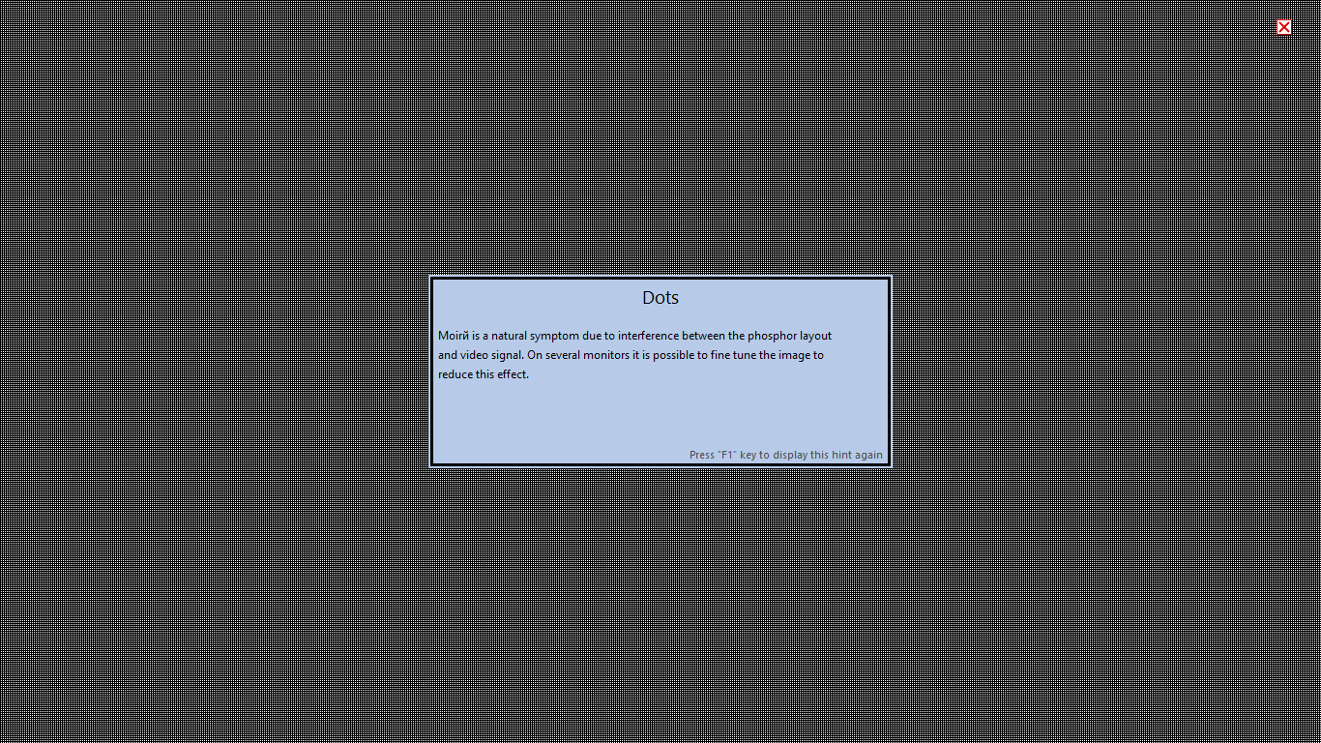

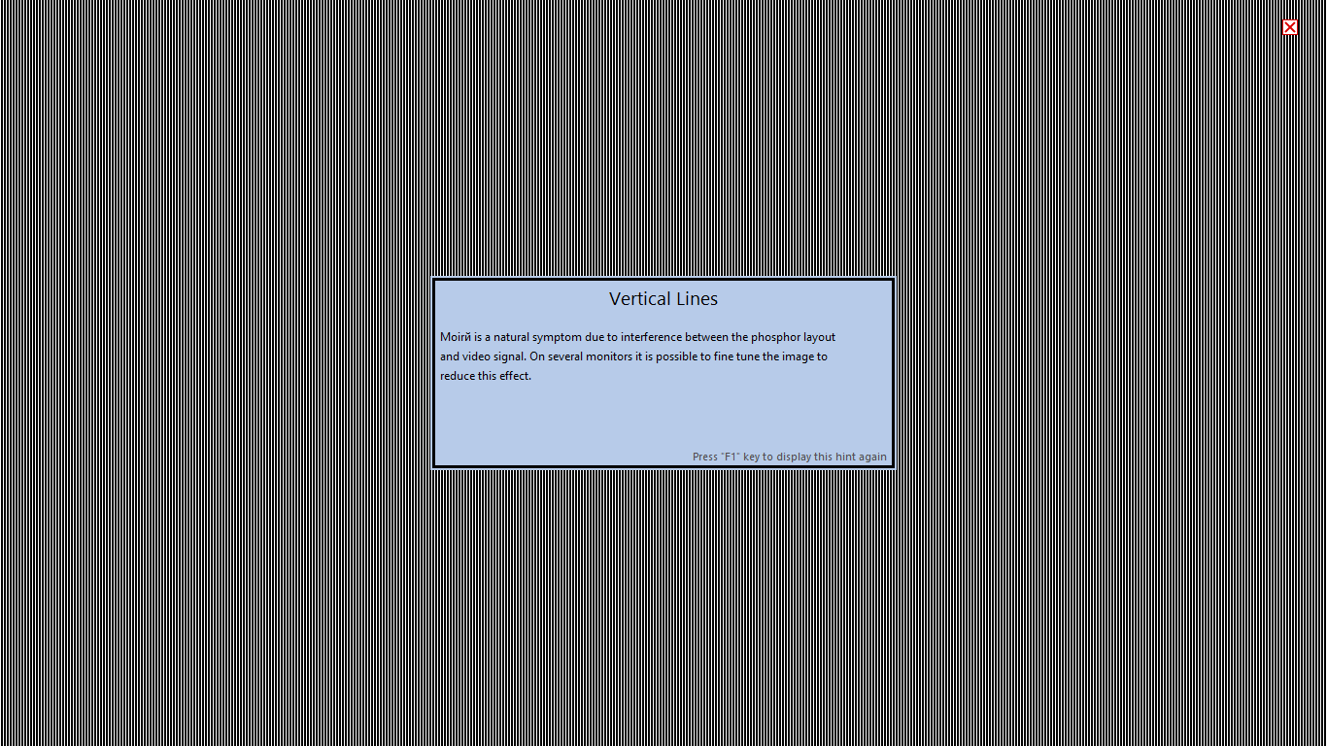

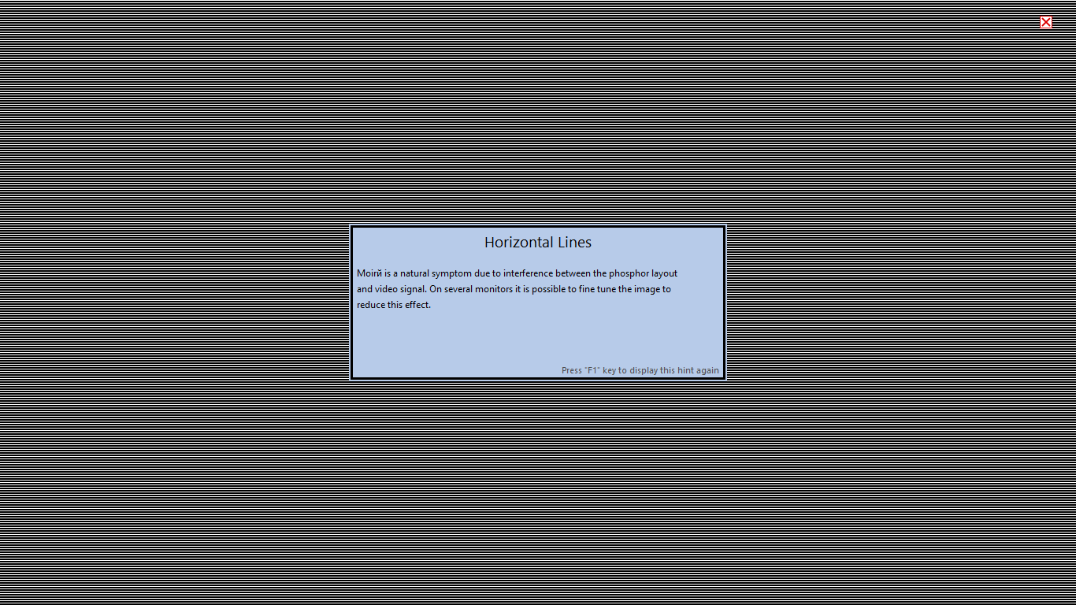

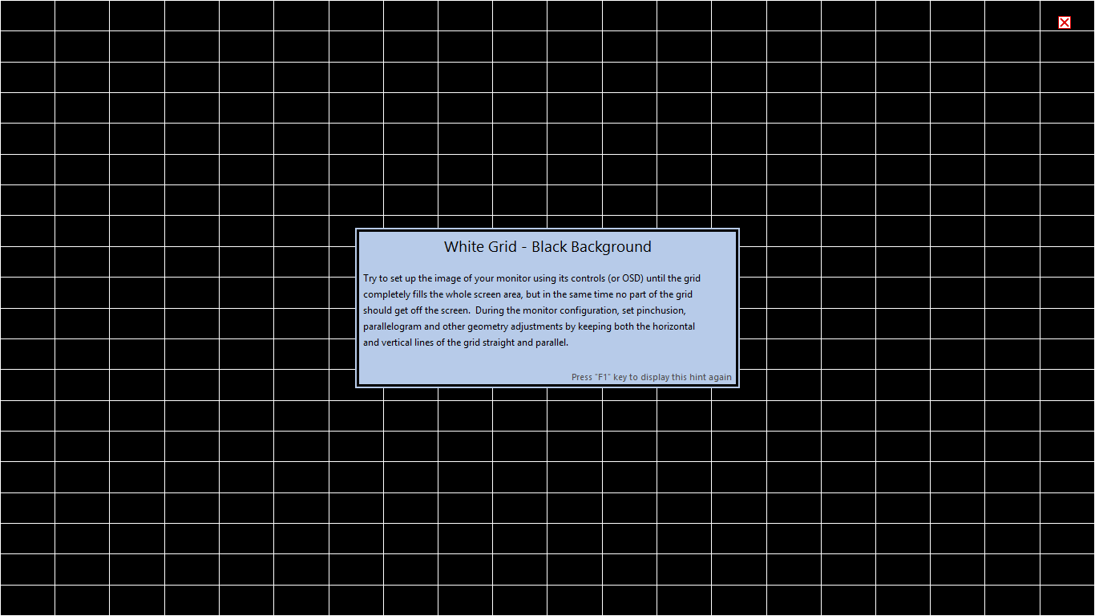

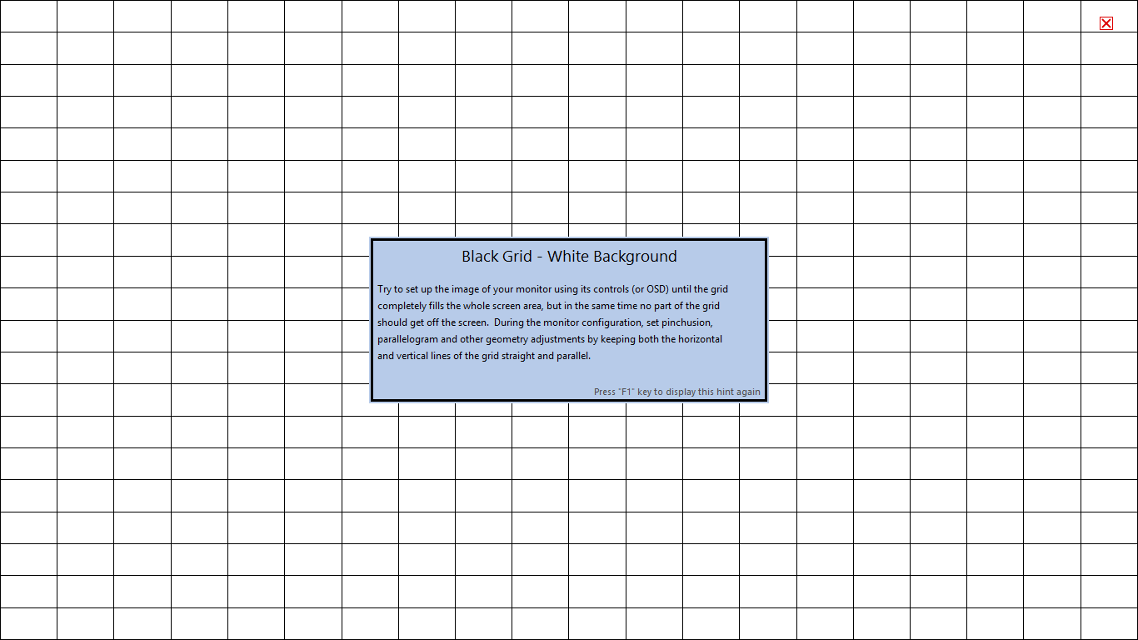

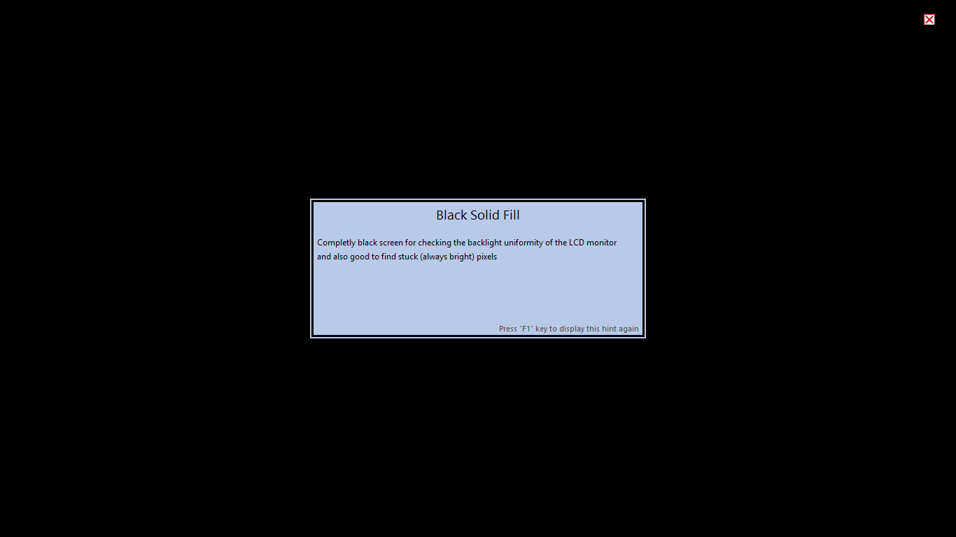

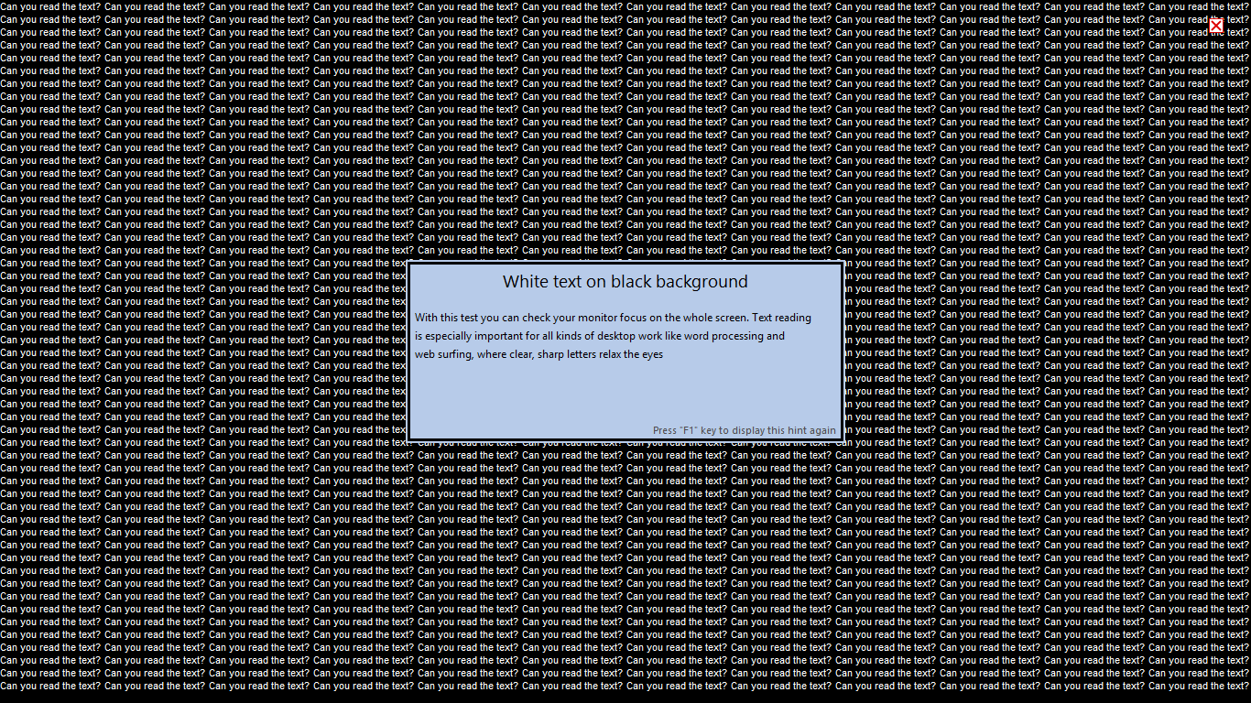

***Ответы на Кр***

Следуя этой последней классификации на сегодня можно выделить три основных вида мониторов:

* Электроннолучевые мониторы (Cathode Ray Tube);
* Жидкокристаллические мониторы (Liquid Cristal Display);
* Плазменные мониторы (Plasma Display Panel).

==

1. [Длина диагонали и пропорции монитора](https://www.compgramotnost.ru/sostav-computera/osnovnye-harakteristiki-monitora#test1)
2. [Тип](https://www.compgramotnost.ru/sostav-computera/osnovnye-harakteristiki-monitora#test2)
3. [Разрешение](https://www.compgramotnost.ru/sostav-computera/osnovnye-harakteristiki-monitora#test3)
4. [Тип матрицы](https://www.compgramotnost.ru/sostav-computera/osnovnye-harakteristiki-monitora#test4)
5. [Степень контрастности и угол обзора](https://www.compgramotnost.ru/sostav-computera/osnovnye-harakteristiki-monitora#test5)
6. [Время отклика пикселей](https://www.compgramotnost.ru/sostav-computera/osnovnye-harakteristiki-monitora#test6)
7. [Разъемы и порты для подключения монитора](https://www.compgramotnost.ru/sostav-computera/osnovnye-harakteristiki-monitora#test7)

==

**Разрешающая способность** или разрешение означает плотность отображаемого на экране изображения. Она определяется количеством точек или элементов изображения вдоль одной строки и количеством горизонтальных строк. Экран VGA c разрешением 640х480 точек имеет 640 точек вдоль строки и 480 строк, развернутых на экране. Чем выше разрешающая способность, тем больше информации выводится на экран. В настоящее время максимально возможное разрешение достигает значения 2048х1536, что значительно превышает разрешающую способность цветного телевизора, равную приблизительно 768х576 точек. В режиме максимального разрешения монитора, как правило, работать нельзя (слишком мелко). Но максимальное разрешение является одним из важнейших параметров оценки качества монитора. Чем выше максимальное разрешение, тем лучше монитор.

==

**Шаг точки** – это расстояние по диагонали между двумя точками люминофора одного цвета. Например, диагональное расстояние от точки люминофора красного цвета до соседней точки люминофора того же цвета. Этот размер обычно выражается в миллиметрах. Чем меньше шаг точки, тем лучше монитор: изображения выглядят более четкими и резкими, контуры и линии получаются ровными и изящными. Из-за очевидных различий между шагом точки и шагом полосы их нельзя сравнивать друг с другом – допускается некоторый разброс размеров. Стандартный шаг апертурной решетки 0.25 мм. приблизительно соответствует шагу точки 0.27 мм.

==

Чересстрочная и прогрессивная развертки – два способа регенерации изображения на экране монитора. Монитор с чересстрочной разверткой регенерирует изображение на экране за два прохода электронного луча. Первый проход воспроизводит нечетные строки, а второй – четные. Монитор с прогрессивной разверткой воспроизводит полное изображение на экране за один проход электронного луча. Мониторы с прогрессивной разверткой обладают лучшими характеристиками, так как они воспроизводят изображение на экране быстрее и без мерцания. Они также имеют более резкие и четкие изображения. Все мониторы высокого качества отображают изображения во всех режимах разрешения с построчной разверткой.

==

Существуют три типа систем управления и регулирования монитора: аналоговые, цифровые и цифровые с экранным меню.

==

Имеются три группы регулировок монитора: основные, геометрические и регулировка цвета. Основные регулировки изменяют яркость, контрастность, размер и центрирование изображения по горизонтали и по вертикали. Геометрические настройки предназначены для устранения более сложных искажений изображения – "наклон/поворот", "параллелограмм", "трапеция" и "бочка/подушка". Они также компенсируют влияние магнитного поля Земли. И наконец, настройки цветности позволяют оптимизировать цветовые характеристики монитора, зависящие от типа внешнего освещения и расположения монитора. Они предназначены для приведения в соответствие цветовых характеристик изображения на экране с цветами печатающего устройства. Мониторы с диагональю от 17" и выше имеют также регулировки сведения, фокуса, возможность уменьшения муара и т.д.

==

Муар - это естественный эффект интерференции, проявляющийся на всех экранах электронно-лучевых трубок. Возникает при использовании высоких разрешений из-за наложения исходного изображения на теневую маску или апертурную решетку. Проявляется в виде гребней, волн, разводов в основном при отображении чередующихся контрастных линий.